**Приучение щенка к клетке**

Анна Крашенинникова, кинолог, Красноярск

Как приучить щенка к клетке...

Прежде всего - запастись терпением:)))

Первое знакомство может пройти без вашего участия - поставьте клетку с открытой дверцей и положите туда игрушки и ждите. Когда щенка заинтересует клетка - он сам с ней познакомится!

Позже можно в игре, как бы нечаянно, туда забрасывать игрушки, чтоб щенок сам за ними туда бежал.

Не забирайте его богатства, если он занимается ими в клетке и они не опасны! Пусть это будет его личное пространство!

Когда щенок научился смело заскакивать в клетку и там развлекаться - можно начать приучение...

Берем вкусное лакомство (хорошо, если это будет привычный корм. Если щенок не очень любит корм, то можно добавить в него немного влажного корма, тертого сыра или отварного мяса с небольшим количеством бульона, чтоб был аромат, но в желудок по максимуму попадала привычная пищи). Угощаем щенка около клетки, потом заводим руку в клетку и кормим щенка там. Каждый раз, когда щенок сделал правильно - отпускайте его играть и играйте вместе с ним!

Добиваемся того, чтоб щенок по движению руки начал сам заскакивать в клетку и ждать лакомство. Это произойдет не сразу! А лишь тогда, когда вы произведете большое количество повторов и будете строго соблюдать условие - угощение только в клетке!

Вы можете работать над приучением в течение дня - не нужно мучить собаку одной командой целый час! Поставьте миску с угощением на клетку и каждый раз, когда проходите мимо - зовите щенка в клетку и кормите его там!

В скором времени щенок сам будет туда мчаться, если вы будете направляться в сторону домика!

Следующим этапом научите щенка сидеть на выдержке в клетке с открытой дверцей!

Как?

Берем голодного щенка и лакомство. Коржик сядет около вас - так ему удобно будет смотреть! Вы его угостите и похвалите за самостоятельность! И поиграйте с ним, когда он сделал все верно!

Кормите несколько раз подряд, если щенок сидит и ждет! Если он встал или поднимает лапки и ставит на вас - не обращайте внимания и не давайте лакомство!

Либо мягко опустите его лапки на пол и ждите его действий - он снова сядет, а вы снова угостите! И снова поиграйте!

Если щенок потерял к вам интерес и пошел развлекаться - позовите и покажите лакомство, но держите руку так, чтоб ему пришлось поднять голову, чтоб понюхать угощение!

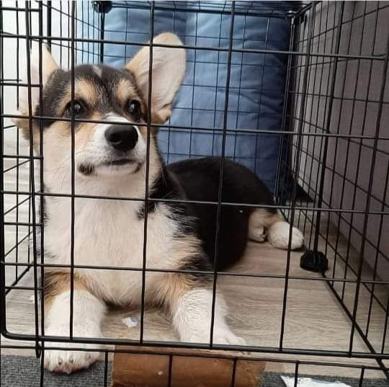

Можно "навести" щенка на желаемое действие! Показывать ему кусочек, указанным выше способом, и чуть заводить его назад за спину щенка - он сядет! Вы накормите и похвалите:) и поиграете!

Когда мы научили щенка садиться - можно ввести команду "сидеть" и повторять ее, когда щенок делает все правильно.

Продолжайте кормить щенка, когда он сидит - это помогает ему усвоить, что сидеть - значит не опустить попу на мгновение, а задержаться до тех пор, пока не скажут делать что-то другое! Когда вы добились увеличения выдержки щенка на три секунды - скажите освобождающую команду (гуляй, играй и т.д.) и поиграйте с ним в игрушку или догонялки... И каждый раз играйте со щенком, если он делает все правильно! Он вас порадовал - порадуйте и вы его!!!

Пусть ваши тренировки будут вкусным и веселым развлечением, а не насилием над маленькой личностью!

Со временем можно увеличивать время между кусочками! К примеру положить лакомство не в мисочку, а в пакет и доставать его оттуда подольше с шуршанием - щенок будет знать по шуршанию пакета, что лакомство вот-вот достанут и дадут!

Помните, что все вышеописанное, не делается за один раз! Занимайтесь с малышами не больше трех-пяти минут за один подход! Но за день подходите к занятиям до десяти раз (это уж как позволяет вам время)! Маленькие щенки очень быстро устают и теряют интерес!

Всегда заканчивайте занятие на положительной ноте! Если что-то не получается - отодвигайтесь на шаг назад и начинайте заново!

Когда щенок уверенно сидит и ждет лакомство, пока вы стоите и достаете его - вы можете начинать потихоньку передвигаться.

Вы можете передвигаться к следующему этапу - объединять выдержку и клетку.

Когда щенок уже научится сидеть, а вы можете делать несколько шагов в разных от него направлениях - Перенесите занятие в клетку:

Щенок уже умеет ловко заскакивать в клеточку и ждать лакомство - пусть он его всегда там и получает! Только теперь ему нужно заскочить и сесть. Даем лакомство и говорим команду, означающую, что надо подождать!

Затем можно закрыть клетку на одну секунду - потом открыть, покормить и поиграть!

Далее закрываем клетку на большее время и так увеличиваем время ожидания...

Когда клетка закрыта, вы двигаетесь по комнате, а щенок молча ждёт - можно начинать выходить из комнаты на секунду.

Если щенок спокоен - выпускайте-хвалите-кормите! Если не спокоен - подходите, усаживайте и отходите на пару шагов! И только после этого выпускайте-хвалите-кормите...

Таким образом добьемся того, что вы сможете выходить из комнаты надолго, а щенок будет спокойно ждать! И при этом будет сам с удовольствием забегать в клетку!

Уходя из дома, уделите несколько минут щенку и клетке. Так ему легче будет в ней оставаться.